**Placa Mãe e Memória RAM**

Pesquisar frequências das memórias DDR3, DDR4 e DDR5 e seus valores ($) de custo de um pente de 8GB da marca Kingston.

**DDR3**

A sua frequência vai de 400 mhz até 2400 MHz.

**VALOR**

|  |  |
| --- | --- |
| **Frequência** | **Valor** |
| **1600MHz** | **R$ 66,27** |

**DDR4**

A sua frequência vai de 2133 mhz até 4266 MHz.

|  |  |
| --- | --- |
| **Frequência** | **Valor** |
| **2400MHz** | **R$ 404,91** |
| **3200MHz** | **R$ 629,21** |

**DDR5**

A sua frequência vai de 4800MHz até 5200MHz.

|  |  |
| --- | --- |
| **Frequência** | **Valor** |
| **4800MHz** | **R$ 299,90 (Fury)** |
| **5200MHz** | **R$ 309,99 (Fury)** |

**DDR3 VS DDR4**

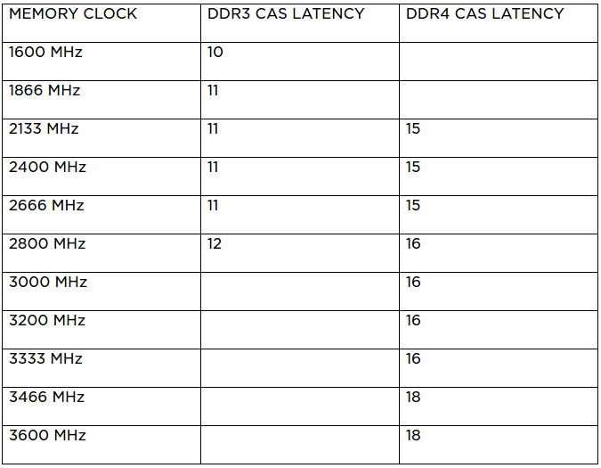

De acordo com essas informações pesquisar placas mãe que sejam compatíveis com a menor taxa e maior taxa, analisar também os custos ($) dessas placas.

• Para placas DDR3 usar o LGA 1155

• Para placas DDR4 e DDR5 usar o LGA 1700

Placa Mãe – DDR3 – Menor Frequência

|  |  |
| --- | --- |
| Nome | Preço |
| Placa Mãe Pci Express Chipset Intel 1155 Ddr3 Usb 2.0 16gb | R$ 223,00 |

DDR3 – Maior Frequência

|  |  |
| --- | --- |
| Nome | Preço |
| Placa-Mãe Oem H61m, Intel I3/I5/I7 2ª/3ª Geração, LGA1155, DDR3 | R$ 267,90 |

DDR4 – Maior Frequência

|  |  |
| --- | --- |
| Nome | Preço |
| Placa-Mãe Oxy BR, Intel H61 Express LGA 1155, ATX e mATX, DDR3 | R$ 267,90 |
| Placa-Mãe Oem H61m, Intel I3/I5/I7 2ª/3ª Geração, LGA1155, DDR3 | R$ 435,00 |

DDR5 – Menor Frequência

|  |  |
| --- | --- |
| Nome | Preço |
| Placa-Mãe Oxy BR, Intel H61 Express LGA 1155, ATX e mATX, DDR3 | R$ 267,90 |
| Placa-Mãe Oem H61m, Intel I3/I5/I7 2ª/3ª Geração, LGA1155, DDR3 | R$ 435,00 |

DDR5 – Maior Frequência